Detectar cambios en una base de datos

Por **FREDDY LEANDRO ANGARITA C.  
SqlServer MVP**   
[Perfil MVP](https://mvp.support.microsoft.com/es-es/mvp/Freddy%20Leandro%20Angarita%20Castellanos-4028407)   
  
[freddy_angarita@hotmail.com](mailto:freddy_angarita@hotmail.com)   
<http://geeks.ms/blogs/fangarita/default.aspx>

Detectar cambios en una base de datos es muy importante para el desarrollo de soluciones de inteligencia de negocios y el mantenimiento de los warehouses asociados, por lo que realizarlo de manera eficiente y fácil de mantener es de vital importancia para permitir un desarrollo y sostenibilidad del proyecto en el tiempo

En este especial de detección de cambios se presentarán tres diferentes técnicas usables en diferentes escenarios:

* + Dimensión de cambio lento en SSIS
  + Merge Join
  + Técnica especial de detección de cambios SSIS

En este primer artículo discutiremos el uso de la transformación de cambio lento de SSIS, esta transformación

Para este artículo se usará la base de datos  [AdventureWorksDW2012](http://msftdbprodsamples.codeplex.com/downloads/get/165405)

El primer paso, será crear una tabla de prueba en donde realizaremos la detección del cambio:

* 1. CREATE TABLE [dbo].[TablaPrueba](
  2. [ProductKey] [int] IDENTITY(1,1) NOT NULL,
  3. [ProductAlternateKey] [nvarchar](25) NULL,
  4. [ProductSubcategoryKey] [int] NULL,
  5. [WeightUnitMeasureCode] [nchar](3) NULL,
  6. [SizeUnitMeasureCode] [nchar](3) NULL,
  7. [EnglishProductName] [nvarchar](50) NOT NULL
  8. ) ON [PRIMARY]
  9. GO

Luego se crea (o sea agrega un paquete para realizar la detección de cambios)

* 1. 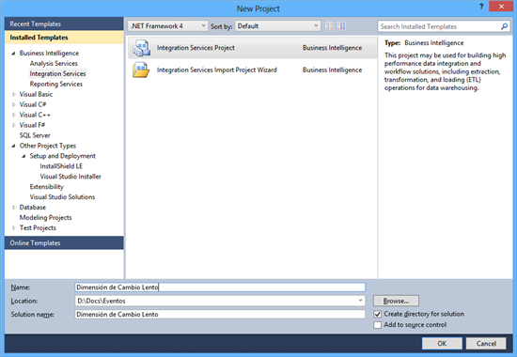

Luego se agrega un DataFlowTask

* 1. 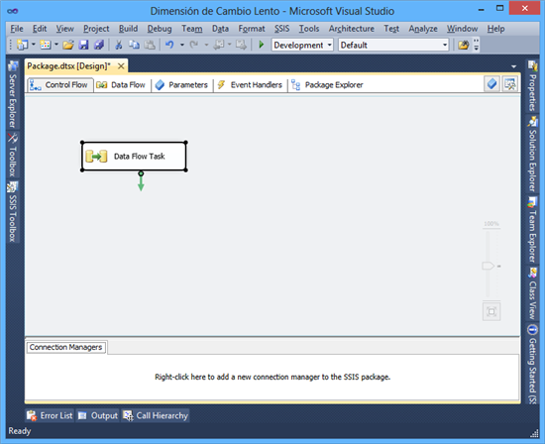

Dentro del DataFlowTask

 Se agrega un origen de datos Ole DB con la siguiente consulta:

* 1. SELECT [ProductKey]
  2. ,[ProductAlternateKey]
  3. ,[ProductSubcategoryKey]
  4. ,[WeightUnitMeasureCode]
  5. ,[SizeUnitMeasureCode]
  6. ,[EnglishProductName]
  7. FROM [DimProduct]

Luego se agrega una transformación de cambio lento (Slowly Changing Dimension)

Luego de conectar el origen de datos con la transformación de cambio lento se edita la transformación

## Configuración de Datos

En este punto se selecciona la conexión con la base de datos con la que se desea trabajar y la tabla en la que se desean ubicar los cambios

* 1. 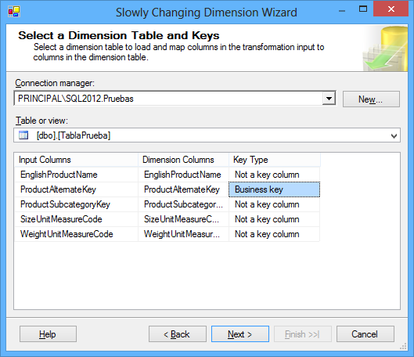

También, se selecciona la llave de negocio (para este caso se selecciona ProductAlternateKey) con la que se va a realizar la comparación (se puede pensar como un JOIN)

El objeto es identificar:

* + Si no existe la llave en la tabla destino (para este caso Pruebas), crear el registro
  + Si existe la llave en la tabla destino, actualizar las columnas configuradas
  + Si existe en la tabla destino y no en la tabla de origen debe ser eliminado el registro en la  tabla destino

## Configucíon el tipo de atributo de cada columna

* 1. 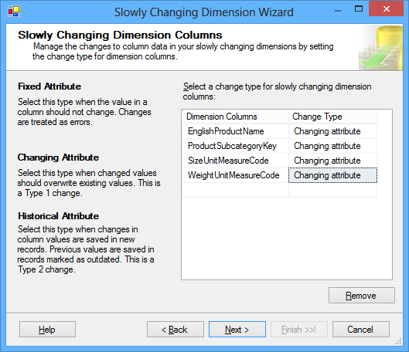

|  |  |  |
| --- | --- | --- |
| Tipo Configuración | Descripción | Uso |
| Fixed Attribute | Attributo Fijo, si cambia se presenta un error | Se usa para validar que valores no cambien y que se presente un error en tal caso |
| Changing Attribute | Atributo Cambiante, si cambia se actualiza | Se usa para actualizar en la tabla destino los cambios encontrados al comprarla con la tabla destino |
| Historical Attribute | Atributo histórico, guarda los cambios en nuevas filas | Permite llevar un historial de cambios realizados en la tabla origen en la tabla destino |

## Configuración de atributos fijos y cambiantes

* 1. 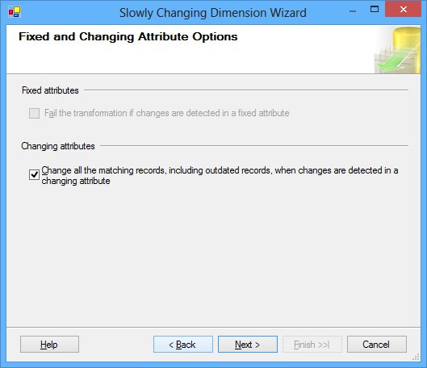
  + Si se han seleccionado atributos fijos se podrá seleccionar la opción para que la transformación falle en caso que se detecten cambios
  + Si se han seleccionado atributos cambiantes se puede activar la opción para que realice cambios en todos los registros que se encuentren (eso es importante dado que Merge, el cual se estudiará en la parte 2) no permite este comportamiento

## Configuración de Inferencia de Miembros de Dimensión

* 1. 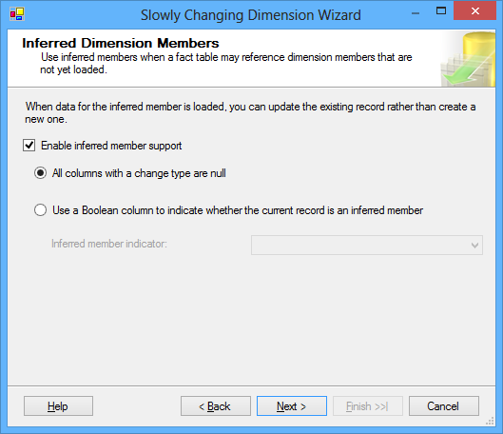

 En caso que se esté haciendo la actualización de un Warehouse y alguno de los campos haga referencia a una dimensión aún no cargada, el sistema infiere este elemento y lo agrega (como si existiera en la tabla relacionada); esta práctica no es recomendada ya que puede llevar a inconsistencias relacionales

## Finalization Asistente

* 1. 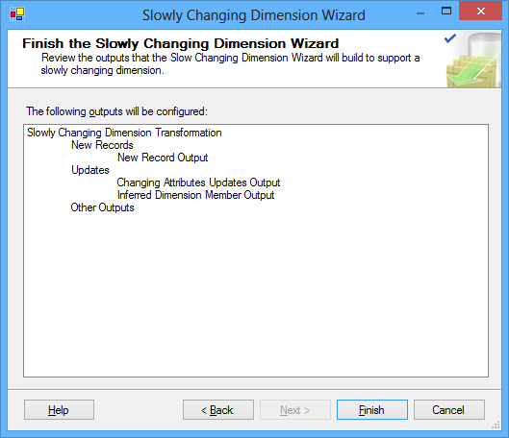

Presenta un resumen con las opciones seleccionadas

## Visualización del paquete

* 1. 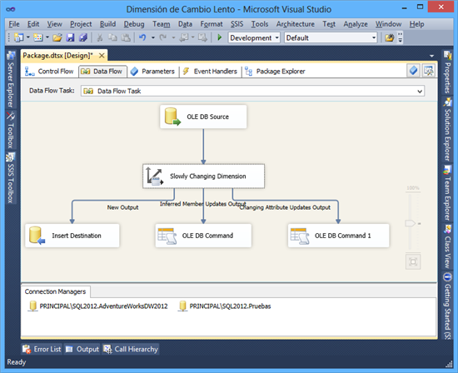

## Ejecución del paquete

* 1. 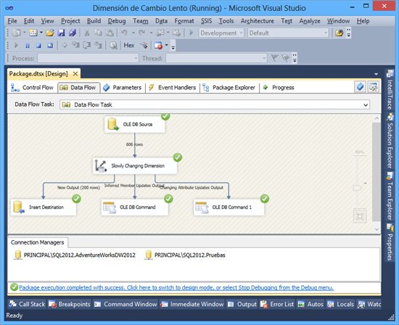

Luego de modificar una fila en la tabla origen

* 1. 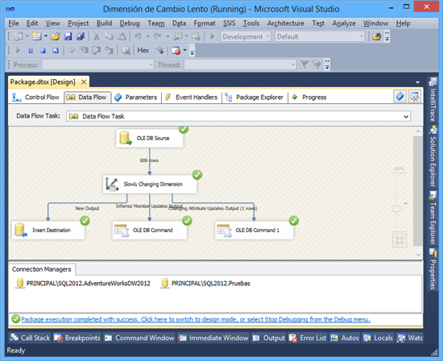

Éste método tiene varias ventajas, pero una de sus desventajas es que la actualización- inserción - borrado se realizan registro a registro lo que no ofrece alto desempeño

Para casos en donde la cantidad de registros es poca ésta técnica puede ser favorable dada su fácil aplicación

Los comentarios son bienvenidos, espero sea de ayuda,

**FREDY LEANDRO ANGARITA CASTELLANOS  
SQL Server MVP**